 |  | 国 际 电 信 联 盟  电信标准化局
 |  |  | 2026年3月5日，日内瓦
文号： | 电信标准化局第121号通函  CB |  | 致：  - 国际电联各成员国主管部门；  - 巴勒斯坦国（第99号决议（2018年，  迪拜，修订版））；  - ITU-T部门成员；  - ITU-T部门准成员；  - 国际电联学术成员；  - 各国常驻日内瓦代表团和大使馆；  - 相关国际、区域和国家组织；  - 运营卫星系统的政府间组织；  - 联合国；  - 联合国各专门机构和国际原子能机构  抄送：  - ITU-T各研究组的正副主席；  - 电信发展局主任；  - 无线电通信局主任
联系人：  电话： | Cristina Bueti  +41 22 730 6301
传真： | +41 22 730 5853
电子邮件： | virtualworlds@itu.int
事由： | 第三个联合国虚拟世界日：人工智能、空间智能和城市元宇宙：塑造可信的数字未来  （2026年5月11日至12日，瑞士日内瓦）
尊敬的先生/女士：
1 国际电信联盟（国际电联）代表联合国粮农组织（FAO）、国际劳工组织国际培训中心（ITCILO）、联合国开发计划署（UNDP）、联合国非洲经济委员会（UNECA）、联合国欧洲经济委员会（UNECE）、联合国拉丁美洲及加勒比经济委员会（UNECLAC），联合国危地马拉、联合国人居署（UN-Habitat）、联合国合办职员养恤基金（UNJSPF）、联合国国际计算中心（UNICC）、联合国创新网络、联合国儿童基金会（UNICEF）、联合国旅游局、联合国社会发展研究所（UNRISD）、联合国大学（UNU）、联合国未来实验室、世界知识产权组织（WIPO），世界银行和世界气象组织（WMO）谨邀请您参加第三个联合国虚拟世界日。该活动将于2026年5月11日至12日在瑞士日内瓦举行，由国际电联承办。
2 第三个联合国虚拟世界日为决策机构、城市领导人、业界和学术界提供了一个独特的联合国全球平台，以塑造人工智能支持的虚拟世界、空间智能和城市元宇宙如何支持可信的、以人为本的数字化转型。它将政府、城市、联合国实体、业界和标准专家汇聚一堂，将政策重点与实际实施、伙伴关系和国际标准联系起来，帮助在国家和地方层面将全球承诺转化为可衡量的行动。
3 此次活动将包括大使圆桌会议，探讨在人工智能、空间智能和城市宇宙时代，《全球数字契约》如何从共同的全球承诺转变为现实世界的交付。
4 联合国虚拟世界日将与以下活动同期举办：
- 第二届城市元宇宙大会（2026年5月12日），以及
- ITU-T第20研究组（物联网、数字孪生和可持续智慧城市及社区）会议
（2026年5月12-21日）。
5 所有部门和相关学科的个人专家和组织均可免费参加联合国虚拟世界日活动。
6 为使国际电联能够做出必要的会务安排，请与会者尽快通过联合国虚拟世界日主页进行在线注册。名额有限，注册将以先到先得的方式进行。远程参会和现场参会均需注册且预注册仅以在线方式进行。
7 谨在此提醒您，一些国家的公民需要获得签证才能入境瑞士并在此逗留。签证必须至少在讲习班开幕之日的四（4）个星期前向驻贵国的瑞士代表机构（使馆或领事馆）申请，并随后领取。如贵国没有此类机构，则请向驻离出发国最近的国家的此类机构申请并领取。
8 包括注册和日程安排在内的其他详细信息和文件将在联合国虚拟世界日主页上提供。
祝您与会顺利且富有成效。
顺致敬意！  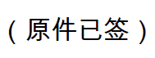  电信标准化局主任  尾上诚藏 | 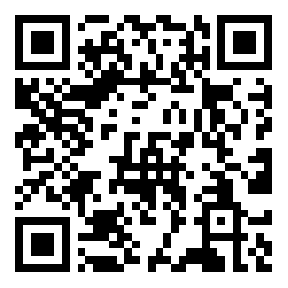  更多信息

